Kedves Kertbarátnők, tisztelt Kertbarátok! 2018. évi 11. felhívás

► Az elmúlt két hétben továbbra is a forrósággal küzdöttünk de az ország nagy részén megérkezett az eső is. Már hiányzott a növényeknek. Most párában állnak a kertek, a levelek is nedvesek. Tehát az esős kertekben a lisztharmat mellett már figyelni kell a szőlőperonoszpórára és az almatermésűeknél a varasodásra is. Ebben az időjárásban a krumpli és a paradicsom lombja is „vészes” gyorsasággal barnulhat le a fitoftóra gombától. A növényvédő szerekről már többször írtam. Lisztharmatra: elsősorban a kéntartalmú, varasodásra, peronoszpórára, fitoftórára: főleg a réztartalmú készítmények közül választhatnak. Mindkét hatóanyag kontakt hatású. Szerencsére sok felszívódó gombaölőt is vásárolhatnak. A rezisztencia elkerülése miatt felváltva használják illetve a permetlében kombinálják a két csoport szereit.

Most is kiváló és részletes előrejelzést kaptam az Agroinform kft. csapatától, melléklem. (Utólagos engedelmükkel kihagytam a szántóföldiekre vonatkozó részt és pirossal kiemeltem az aktualitásokat.)

► A viharos szelek, a jelenleg is rajzó jövevény cseresznyelegyünk és a gyümölcsmolyok rágása miatt a csonthéjas és almatermésűek gyümölcsein is megjelentek a monília penésztelepei. A szüretkor már nem lehet permetezni, egyébként 7 és 28 nap közötti é.v.i. -vel rendelkező gombaölőkkel találkoztam. Ne hagyjanak beteg gyümölcsöt az ágakon és a talajról is szedjék fel a lehullottakat. Ezzel már a jövő évi termést védik!

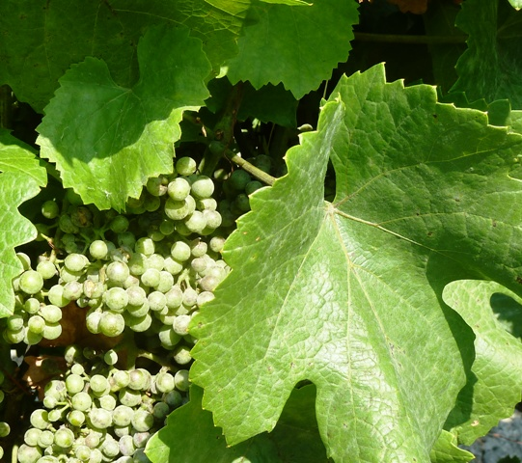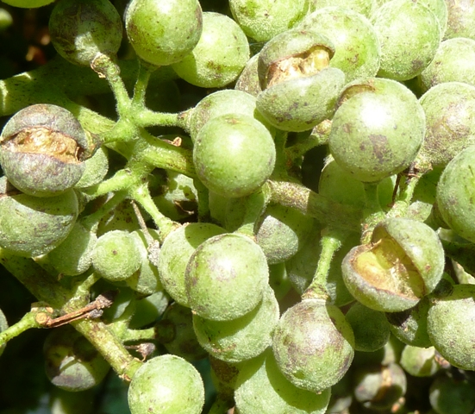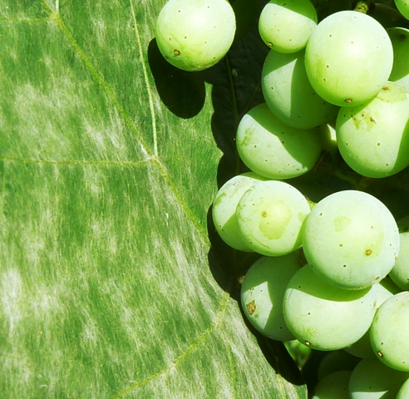

► A fertőzöttség tekintetében óriási különbség lehet még egy kerten, egy kordonon belül is. A fényképek egymástól kb. 5 méterre készültek. Az elsőn egészséges levelek között megbúvó már beteg bogyókat láthatnak. A másodikon közelről is megtekinthetik a sérves szőlőszemeket. Ezekből már nem lesz bor az idén. A harmadik felvételen lisztharmatos levelek között érlelődő egészséges fürtöket találtam. Mikor és hányszor kellet volna permetezni? Csak a kertjét jól ismerő, azt rendszeresen bejáró gazda tudhatja a választ.

► A gyümölcsmolyok folyamatosan támadnak. (Lásd a rajzási táblázatot.) A kései szüretelésű almatermésűeknél, szilvánál, őszi baracknál még biztosan permetezni kell ellenük. Fajtától függően még két-három rovarölő szeres védekezésre is számítania kell annak a kertésznek, aki a tökéletességre törekszik és „kukacmentes” (valójában hernyómentes) szüretet szeretne. A technológiáról már korábban írtam.

További növényvédelmi előrejelzésekért, fotókért és a teljes hazai növényvédő szer adatbázishoz látogassa meg az Agroinform.hu/novenyvedelem mezőgazdasági portált.

Budapest, 2018. június 21. Jó kertészkedést kívánok: Zsigó György, NMNK

A Hermes ÁFÉSZ üzletei, ahol a felhívásokban is megemlített növényvédő szereket megvásárolhatják*:
- Kertészeti Áruház  2011 Budakalász, Lupa szigeti elágazás  - Kertészeti Áruház  1132 Budapest, Váci út 6. – 3-110-046  - Kertészbolt  1077 Budapest, Baross tér 16. – 3-426-722  - Kertészbolt  1024 Budapest, Széll Kálmán tér 3. – 2-124-201 | - Kertészeti és Iparcikk Szaküzlet  1134 Budapest, Bulcsú utca 23/a. – 3-408-643  - Kertészbolt  1114 Budapest, Bartók Béla út 66. – 4-666-103  *Kérjük, tájékozódjon előre, hogy az adott üzletben megtalálható-e az Ön által megvásárolni kívánt vegyszer!

